Главные администраторы доходов федерального бюджета

(по списку)

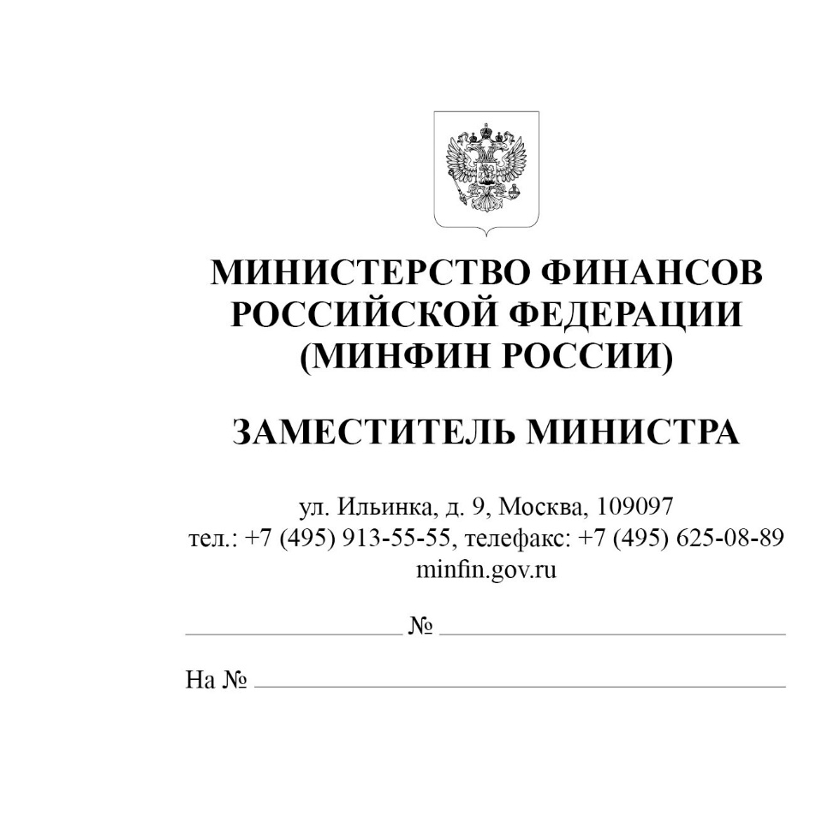
Министерство финансов Российской Федерации по вопросу формирования главными администраторами доходов федерального бюджета информации
в Перечне источников доходов Российской Федерации в государственной интегрированной информационной системе «Электронный бюджет» (далее соответственно – Перечень, система «Электронный бюджет») в целях реализации положений постановления Правительства Российской Федерации от 31.08.2016
№ 868 «О порядке формирования и ведения перечня источников доходов Российской Федерации» и в дополнение к ранее направленному письму
от 23.01.2026 № 23-06-06/4373 сообщает следующее.
Минфином России завершена работа по созданию и вводу в эксплуатацию всех новых групп источников доходов федерального бюджета с обновлённым составом информации и новой структурой уникального номера реестровой записи, а также осуществлено автоматическое пересоздание в рамках новых групп ранее сформированных источников доходов (в статусе черновик). Пересозданным источникам доходов присвоены уникальные номера реестровых записей в новой структуре и признак «Группа 2025».
Учитывая изложенное, просим главных администраторов доходов федерального бюджета в срок до 30 апреля 2026 г. обеспечить массовое утверждение пересозданных источников доходов в целях их включения в реестр источников доходов федерального бюджета, а также возобновить работу по актуализации при необходимости информации об источниках доходов федерального бюджета, в том числе с учетом направленных письмом Минфина России от 25.11.2025 № 23-06-06/114385 рекомендаций по итогам проведения проверки информации в Перечне.
Обращаем внимание на необходимость синхронизации состава доходов,
в отношении которых главный администратор доходов федерального бюджета формирует информацию, в реестрах «Перечень ГАДБ ФБ», «Методика прогнозирования поступления доходов в бюджеты бюджетной системы РФ» и в Перечне. В случае, если главный администратор доходов федерального бюджета закрепил за собой код бюджетной классификации (далее – КБК) доходов в реестре «Перечень ГАДБ ФБ», он должен сформировать по этому КБК доходов не менее одного источника доходов федерального бюджета в Перечне, а также включить его (или родительский по отношению к нему КБК вида доходов) в методику прогнозирования поступлений доходов. В последующем будет обеспечен автоматический контроль на наличие таких связанных реестровых записей в реестрах системы «Электронный бюджет».
Отмечаем, что по состоянию на текущую дату отдельными главными администраторами доходов федерального бюджета не начата работа
по утверждению пересозданных источников доходов и актуализации информации в Перечне в соответствии с ранее направлявшимся письмом Минфина России. Просим обеспечить оперативное подключение к указанной работе и соблюдение установленного срока.

В.В. Колычев

Исп.: Д. Беднов (23-65)

